ZKO Braník si Vás dovoluje pozvat
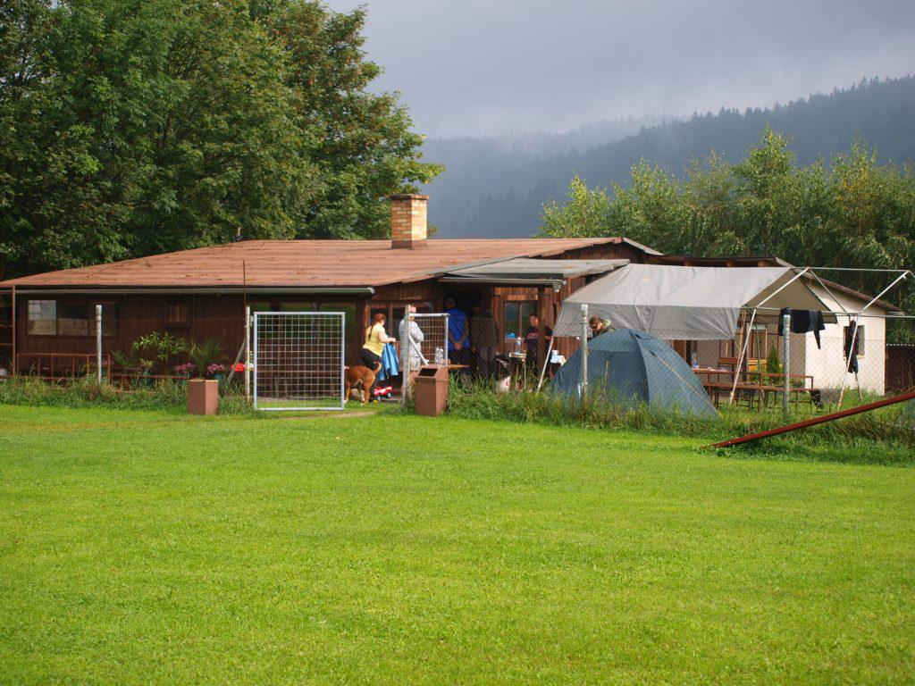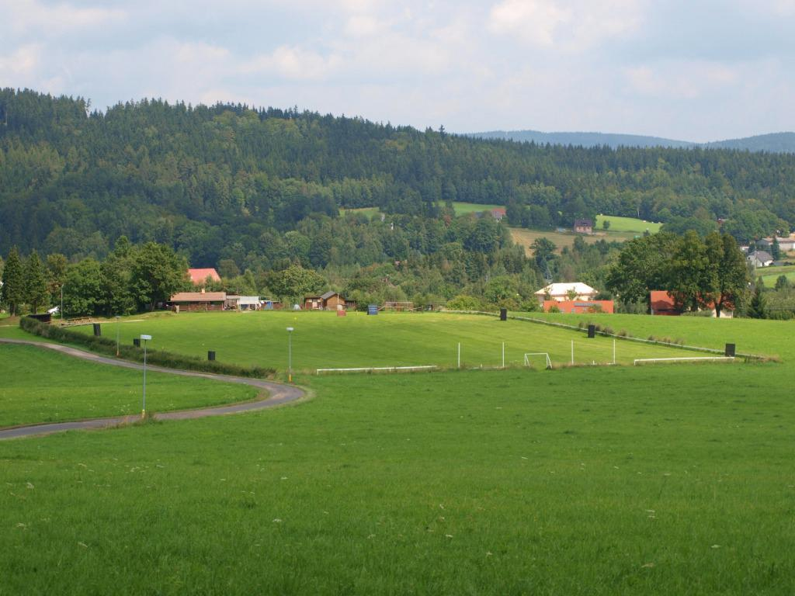na 5.Letní výcvikový tábor v podhůří Jizerských hor, termín 3. 8. – 10. 8.2013.

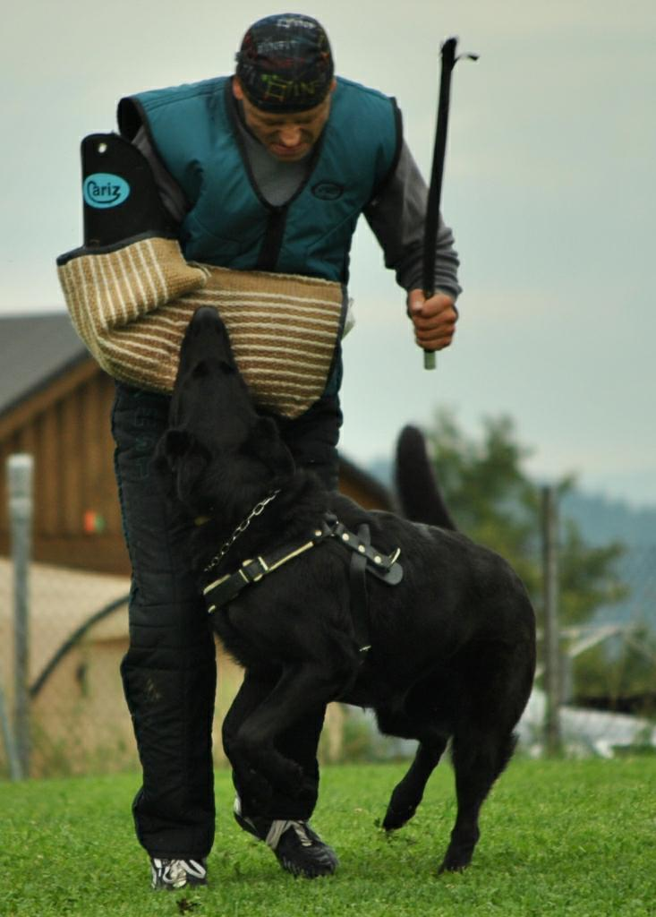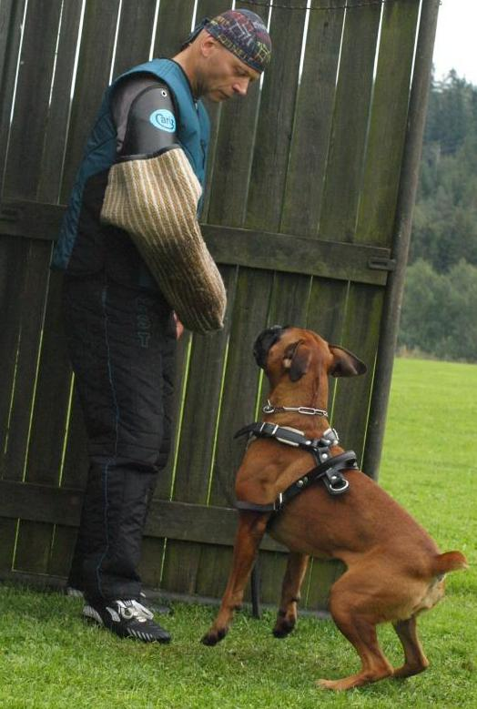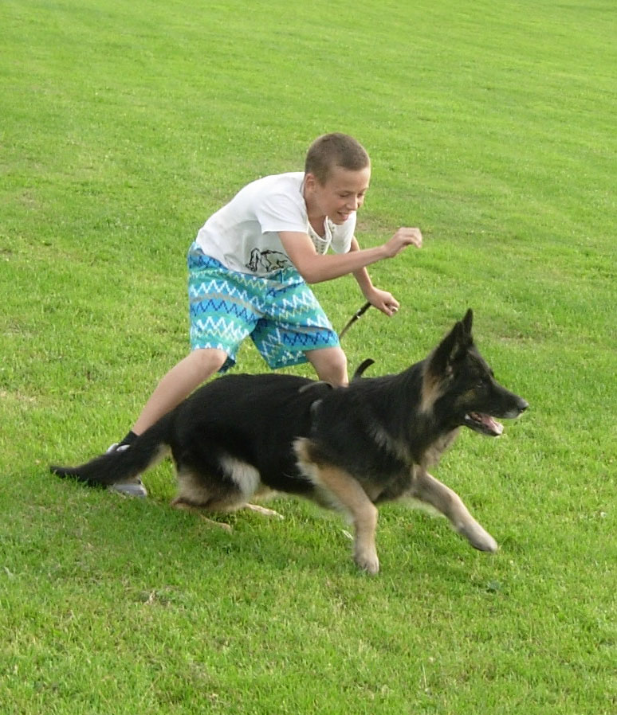Tábor bude ukončen zkouškami dle MZŘ IPO a SchH/VPG.
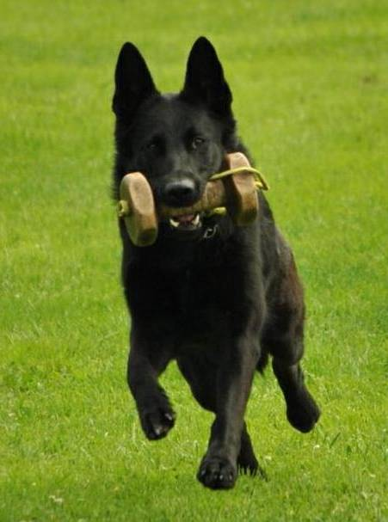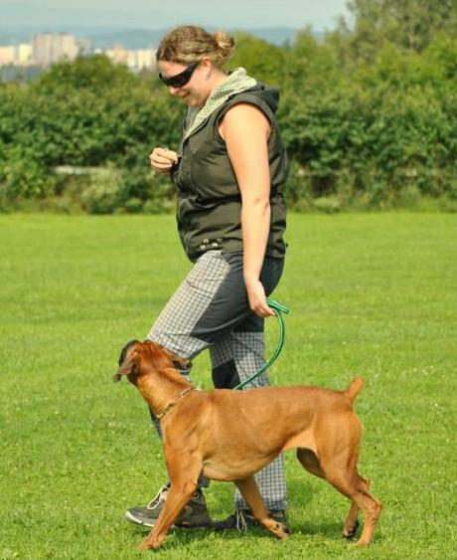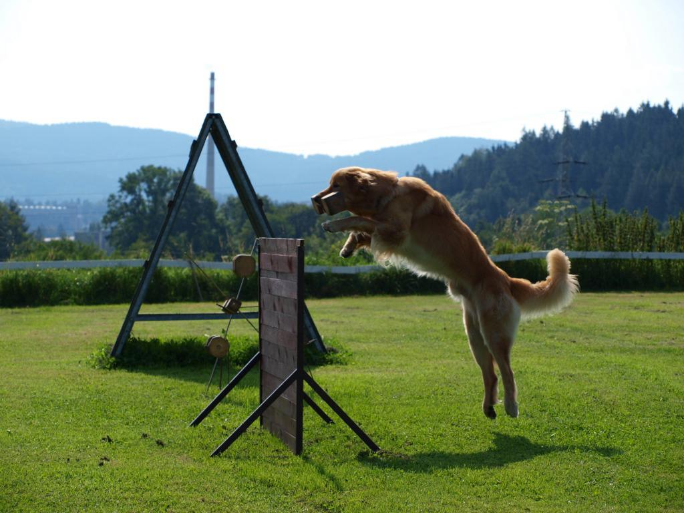
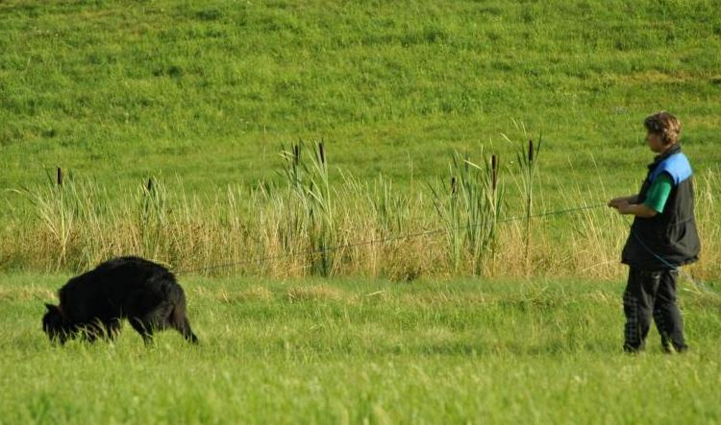
Ubytování v 2 až 4 lůžkových pokojích
Cena LVT zahrnuje ubytování, nácvik stop, poslušnosti a obran.
Pojeďte s námi a s Vašimi pejsky netradičně strávit 7 dní v krásné přírodě a spojit klasické dovolenkové houbaření, procházky, koupání, … s výcvikem Vašeho čtyřnohého přítele.
více naleznete na http://www.zko-branik.cz/aktuality

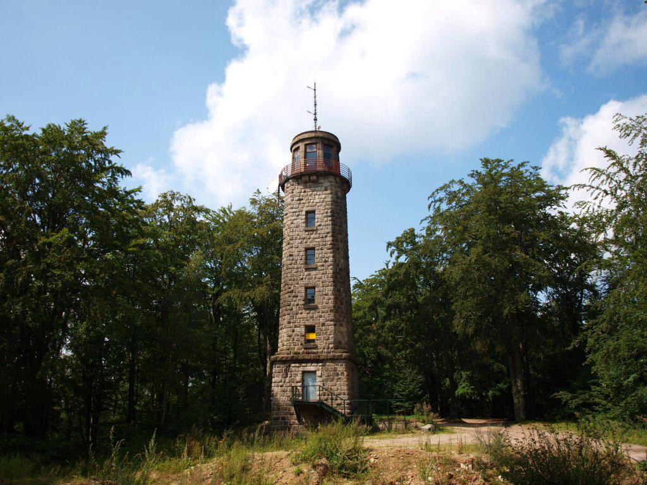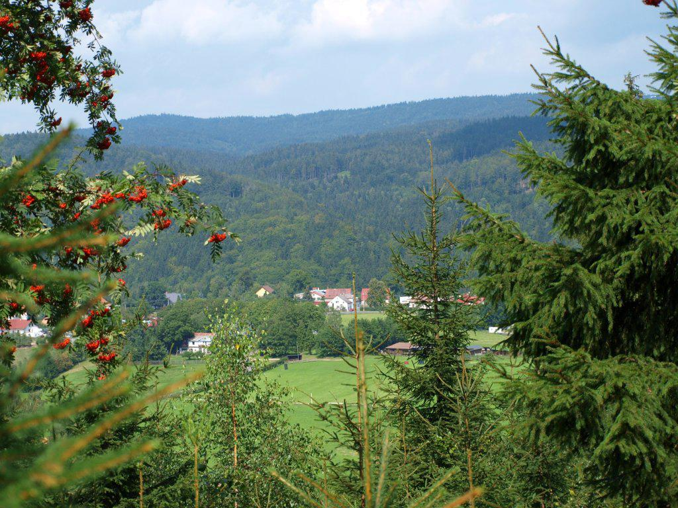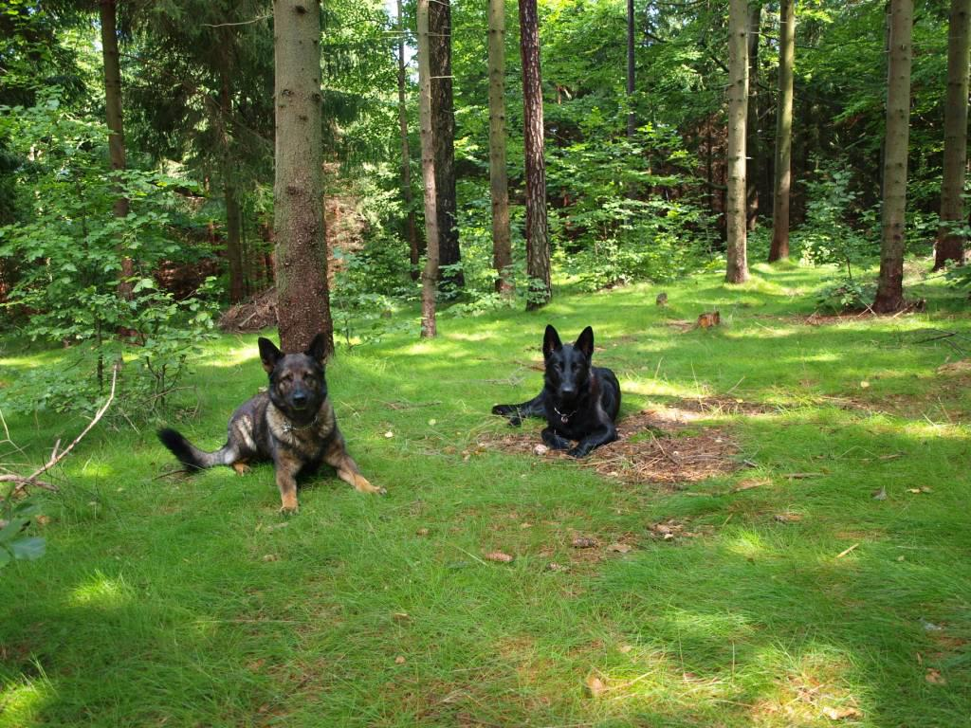
Lektor výcviku: Katka Čiháková,
Figurant: Bohuslav Coufal
+420 777 196 350
bobcoufal@nejlepsiobrany.cz

Cena LVT je pro jednu osobu cvičící se psem 3.100,- Kč, osoba bez psa 2.000,- Kč,
druhý pes ve výcviku 900,- Kč, druhý pes - necvičící je zdarma.
Záloha na LVT – 1.000,- Kč splatná u B. Coufala.

